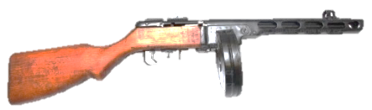**Střelecký klub Přelouč**

**Výsledková listina 3. kola V. ročníku**

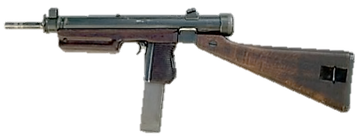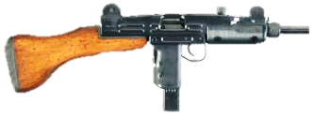**Válečné SA Přelouč**

*SK Přelouč blahopřeje k dosaženému úspěchu a těší se na Vaši další účast v akcích pořádaných na střelnici v Přelouči: http://strelniceprelouc.cz*

*v Přelouči:*  **6. prosince 2014**

*Václav HUTLA .  
za SK Přelouč*

***v Přelouči:* 18. srpna 2018**

|  |  |  |  |  |  |  |  |  |  |  |  |  |  |
| --- | --- | --- | --- | --- | --- | --- | --- | --- | --- | --- | --- | --- | --- |
| **Pořadí** | **Jméno** | **Typ zbraně** | **20 ran vleže** | | **20 ran vstoje** | | **2 × 5 ran terč** | | **10 ran v podnosu** | | **12 × popper** | | **Body celkem** |
| **Body** | **Pořadí** | **Body** | **Pořadí** | Body | **Pořadí** | **Body** | **Pořadí** | Body | **Pořadí** |
| **1** | **KUČERA František** | SUOMI - 9 L | 127,91 | . 1 . | **123,68** | . 1 . | **85,90** | . 1 . | **128,61** | . 1 . | **108,41** | . 1 . | **574,51** |
| **2** | **NOVÁK Michal** | SUOMI - 9 L | 124,53 | . 3 . | 118,90 | . 2 . | 78,68 | . 3 . | 111,31 | . 2 . | 106,18 | . 2 . | **539,60** |
| **3** | **KREJČÍK Josef ing.** | SA 24 - 7,62×25 | 116,87 | 7 | 113,27 | 4 | 70,69 | 6 | 81,09 | 7 | 102,82 | 4 | **484,74** |
| **4** | **WINTER Roman** | UZI mini - 9 L | 121,86 | 4 | 114,43 | . 3 . | 79,71 | . 2 . | 68,28 | 9 | 97,83 | 9 | **482,11** |
| **5** | **BĚLOHLÁVEK Jan ing.** | PPŠ 41 - 9 L | 107,55 | 10 | 104,34 | 9 | 60,42 | 10 | 111,02 | . 3 . | 98,59 | 7 | **481,92** |
| **6** | **BULÍČEK Přemysl** | SA 24/26 - 9 L | 118,30 | 6 | 111,71 | 6 | 63,48 | 9 | 81,84 | 6 | 101,53 | 5 | **476,86** |
| **7** | **HUTLA Václav** | PPŠ 41 - 7,62×25 | 121,56 | 5 | 111,50 | 7 | 77,41 | 4 | 63,19 | 10 | 97,96 | 8 | **471,62** |
| **8** | **VODRÁŽKA Vít** | UZI - 9 L | 124,71 | . 2 . | 91,24 | 11 | 52,84 | 11 | 99,85 | 4 | 99,14 | 6 | **467,78** |
| **9** | **KUBÍČEK Josef** | UZI - 9 L | 96,96 | 11 | 104,35 | 8 | 68,43 | 7 | 87,46 | 5 | 97,63 | 10 | **454,83** |
| **10** | **TUČEK Zdeněk** | SA 24 - 7,62×25 | 116,35 | 8 | 103,92 | 10 | 64,42 | 8 | 57,43 | 11 | 103,93 | . 3 . | **446,05** |
| **11** | **PROUZA Vratislav ing.** | SA 24 - 7,62×25 | 113,01 | 9 | 112,48 | 5 | 74,18 | 5 | 70,86 | 8 | 68,12 | 11 | **438,65** |

**SK Přelouč blahopřeje k dosaženému úspěchu a těší se na Vaši další účast v akcích pořádaných na střelnici v Přelouči: http://strelniceprelouc.cz**